Управление культуры правительства
Еврейской автономной области

Подробная инструкция для реализации возможности оставить отзыв на официальном сайте ГМУ www.bus.gov.ru
о качестве условий предоставления услуг населению
учреждениями в сфере культуры
Еврейской автономной области

Чтобы оставить отзыв о деятельности учреждений культуры необходимо:

1. В адресной строке браузера ввести www.bus.gov.ru и перейти на сайт

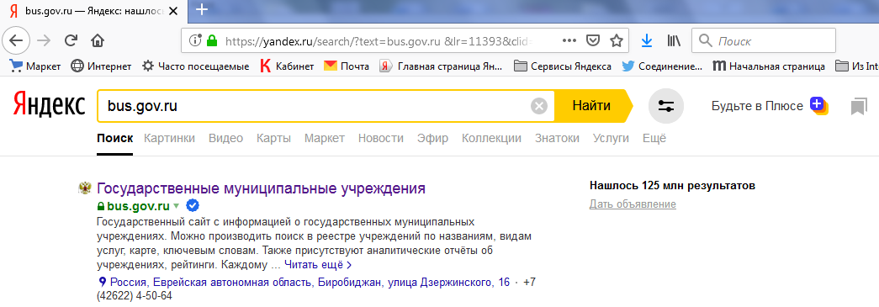

2. Выбрать регион
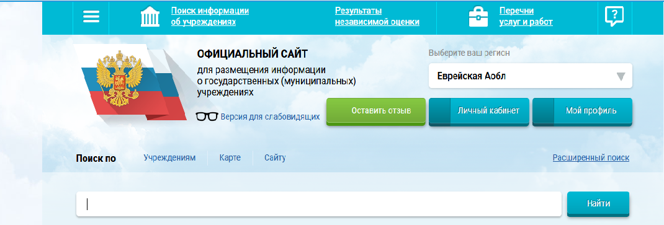

3. В строке поиска набрать наименование необходимой организации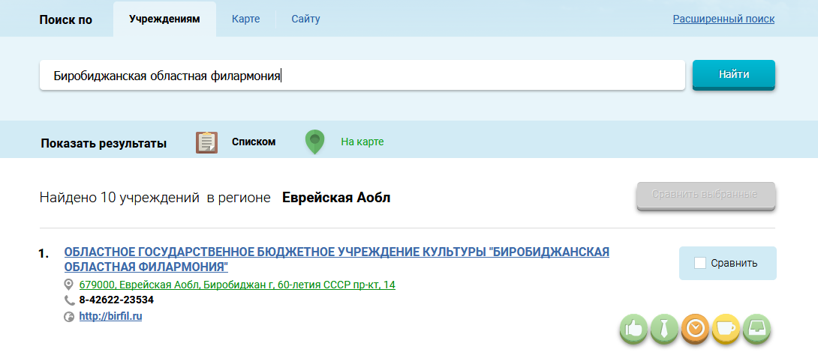

4. Выбрать вкладку «Оставить отзыв»
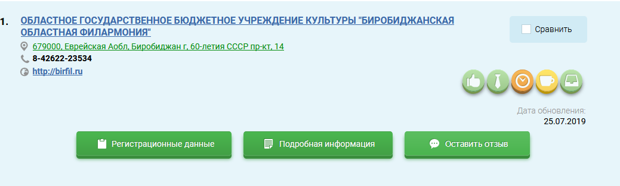
5. Для продолжения необходимо войти, используя регистрационную запись на Едином портале Гос. услуги
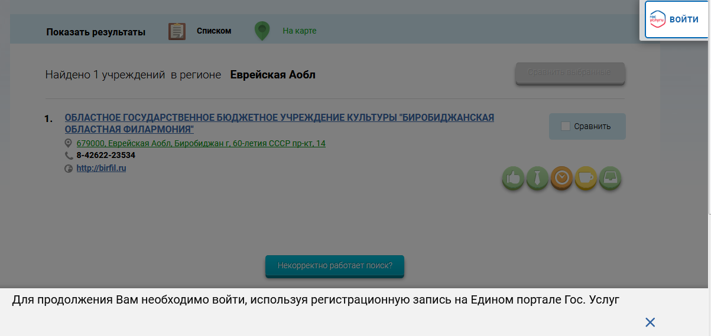
6. В случае появления окна «Политика безопасности», отметить пункт
«Я прочел и согласен…» галочкой и выбрать «Оставить отзыв»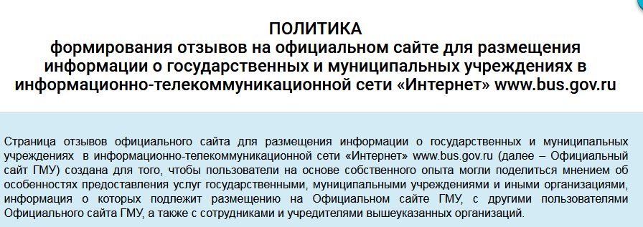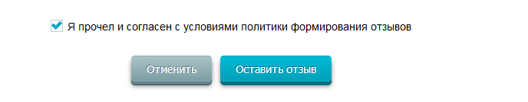
7. Заполнить форму
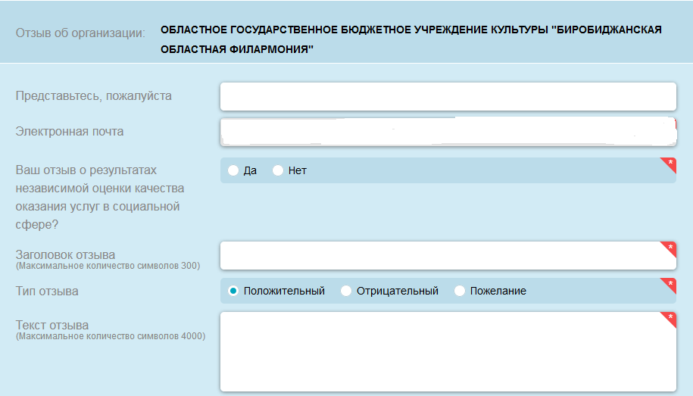
8. После заполнения таблицы необходимо ввести символы с картинки и выбрать кнопку «Отправить»
